Tarea de Procesadores

Rolando Lopez Martínez

## Procesadores AMD

**1.-AMD AM9080**

[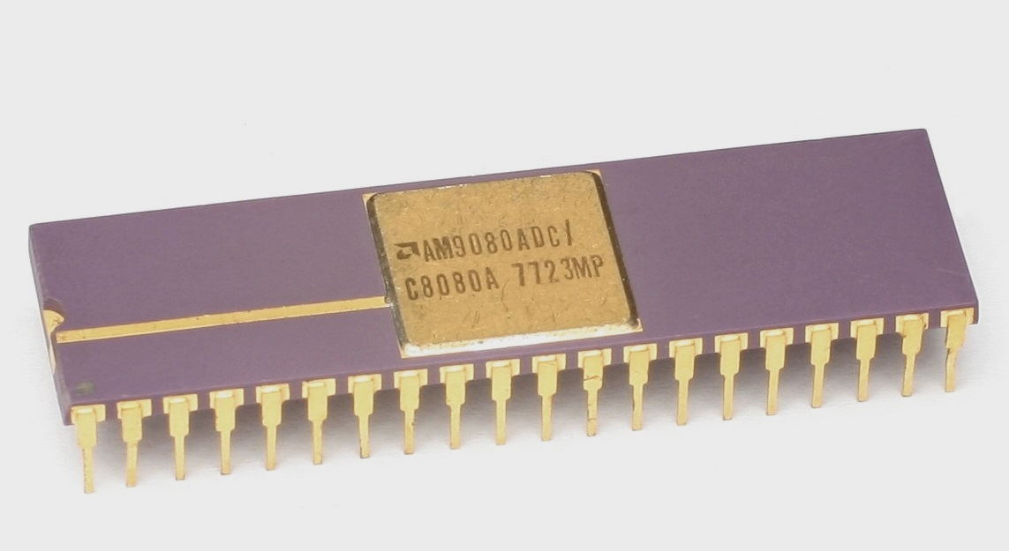](https://www.muycomputer.com/wp-content/uploads/2020/08/AM9080.jpg)

Estamos ante un clon del 8086 de Intel que AMD logró desarrollar mediante ingeniería inversa, y que compartía con aquel sus características más importantes.

Fue lanzado en 1974 con un coste de producción de 50 centavos de dólar por cada chip. Una oblea de silicio permitía obtener alrededor de 100 chips funcionales, que luego se vendían al mercado militar con un precio de 700 dólares cada uno. Sí, era muy rentable.

Merece estar en la lista de procesadores de AMD más importantes del mundo del PC porque fue el primero de la compañía que utilizó la arquitectura x86.

**2.-AMD AM386**

[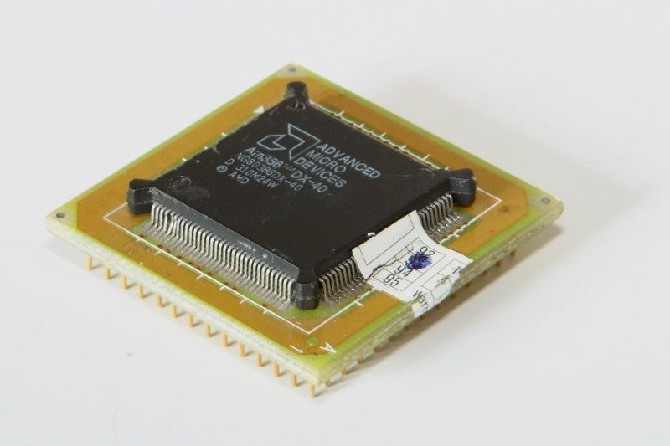](https://www.muycomputer.com/wp-content/uploads/2020/08/386.jpg)

Nos encontramos ante otro clon de un procesador Intel, concretamente del 386 del gigante del chip. Este procesador de AMD llegó en 1991 con una configuración de 32 bits y comparte, a grandes rasgos, las bases del modelo de Intel, aunque con un matiz importante, y es que la compañía de Sunnyvale fue capaz de comercializar un modelo 100% compatible con el chip de Intel, pero más potente.

El 386 de Intel funcionaba a 33 MHz, mientras que el chip de AMD era capaz de alcanzar los 40 MHz. En aquella época esa diferencia de 7 MHz era lo bastante importante para afectar de forma notable al rendimiento bruto y a la vida útil del procesador.

Podemos decir que este procesador fue una gran victoria  para AMD, no solo porque la compañía fue capaz de desarrollar un 386 más potente que el de Intel y totalmente compatible con su plataforma (funcionaba en las mismas placas base), sino porque además ganó una importante batalla judicial a Intel, que había intentando bloquear el lanzamiento del 386 de AMD.

Intel quería limitar la licencia x86 a los 286. Si se hubiese salido con la suya el futuro de los procesadores de AMD habría sido muy distinto de lo que todos conocemos.

**3.-AMD K5**

[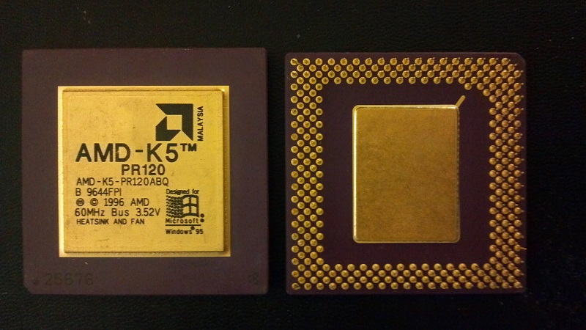](https://www.muycomputer.com/wp-content/uploads/2020/08/AMD-K5.jpg)

Estamos ante la primera generación de procesadores x86 diseñada totalmente por AMD, y también ante el rival directo de los Intel Pentium, una de las mejores generaciones de procesadores que ha lanzado la compañía de Santa Clara en toda su historia.

Si nos centramos en la arquitectura, podemos decir que la serie K5 de AMD estaba más cerca del Pentium Pro que del diseño de los Pentium. Esta generación contaba con un procesador RISC con una unidad decodificadora x86 que transformaba todos los comandos x86 en comandos RISC. Sumaba cinco unidades de enteros y una FPU integrada, y disponía de ejecución especulativa fuera de orden para mejorar el rendimiento.

En general esta arquitectura era superior a la utilizada en la serie Pentium, pero su diseño era muy complejo y AMD no pudo superar a tiempo todos los desafíos que tenía por delante. Esto, unido a algunos errores a nivel de caché L1 en las primeras unidades, afectó a la cantidad de chips que pudo producir, obligó a retrasar su lanzamiento a 1996 y no terminó de convencer a los fabricantes de PCs. Para que tengáis una referencia se estima que un K5 a 100 MHz rendía como un Pentium a 133 MHz, pero por lo que hemos comentado acabó siendo un fracaso para AMD.

**4.-AMD K6**

[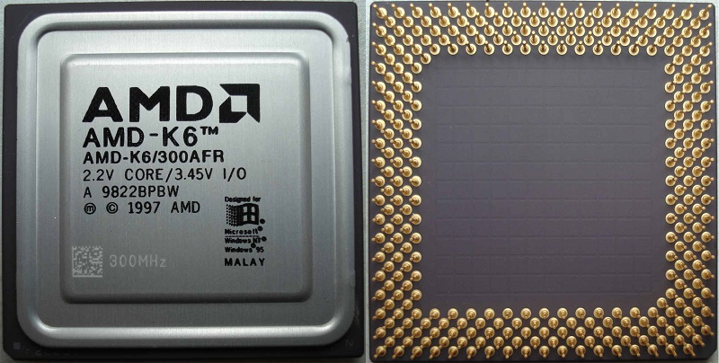](https://www.muycomputer.com/wp-content/uploads/2020/08/AMD-K6.jpg)

Sin duda una de las familias de procesadores de AMD más interesantes y más competitivas. Esta generación partió de la base de la anterior, es decir, de los AMD K5, pero AMD no cometió los mismos errores y acabó siendo todo un éxito.

Esto fue posible gracias a una arquitectura base mucho más sencilla. La arquitectura que utilizaron estos procesadores de AMD se conoce como Nx686, mantuvo la compatibilidad con las placas base Socket 7, subió las frecuencias de forma considerable e integró las instrucciones multimedia MMX, que marcaron una auténtica revolución en la segunda mitad de los noventa.

Su frecuencia de trabajo iba desde los 166 MHz y hasta los 300 MHz. En términos de rendimiento estaban  por encima de los Pentium MMX, pero no superaban a los Pentium II, que contaban con una unidad de coma flotante más potente y alcanzaban frecuencias de trabajo muy superiores.

**5.-AMD K6-III**

[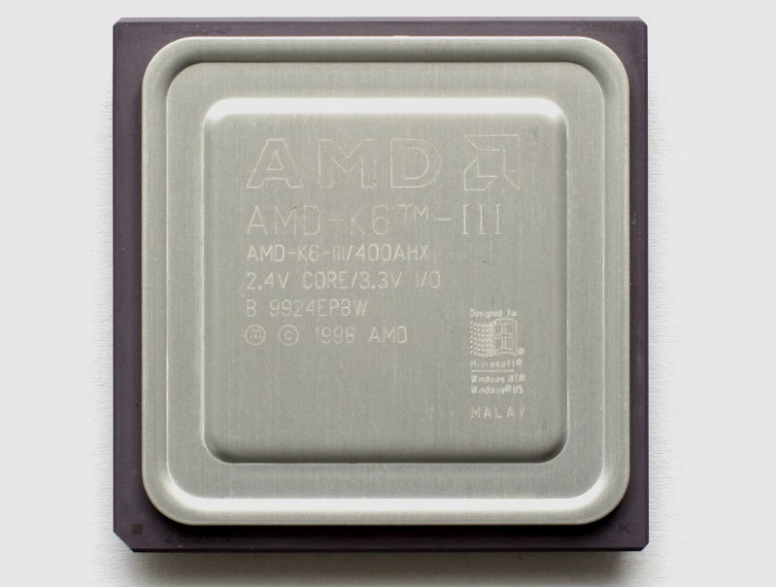](https://www.muycomputer.com/wp-content/uploads/2020/08/AMD-K6-3.jpg)

Estamos ante una generación de procesadores de AMD que trae utiliza una importante revisión de la arquitectura K6-II de AMD, utilizada en los procesadores que rivalizaron con los Pentium II.

Los procesadores de AMD basados en la arquitectura K6-III han sido los elegidos para ocupar este puesto porque fueron los primeros de la compañía en integrar 256 KB de memoria caché L2 en el encapsulado del procesador. Esto supuso un importante punto de inflexión, ya que al mover la caché L2 de la placa base al procesador se reducía enormemente la latencia y se mejoraba de forma notable el rendimiento.

Llegaron en 1999, utilizaban el socket 7, contaban con las instrucciones MMX y 3D Now! y eran capaces de funcionar a un máximo de 550 MHz. No lograron superar de verdad a los Pentium III a la misma frecuencia, ya que dependían de la configuración de caché L3 integrada en la placa base para llegar al nivel de aquellos, pero ofrecían un buen rendimiento y tenían un precio muy asequible.

**6.-AMD Athlon K7**

[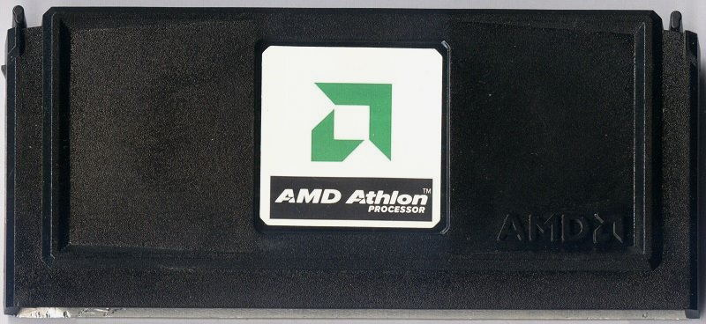](https://www.muycomputer.com/wp-content/uploads/2020/08/athlon-k7.jpg)

Estamos ante el inicio de una auténtica revolución por parte de AMD que finalizó con los procesadores de AMD que vamos a ver en el siguiente punto.

Con esta generación de procesadores de AMD tuvo un objetivo claro: mejorar la unidad de coma flotante, una de sus grandes cuentas pendientes para superar a Intel en rendimiento bruto, y podemos decir que fue capaz de cumplirlo sin mayor problema. Los primeros procesadores de AMD basados en esta arquitectura llegaron en la segunda mitad de 1999 con una frecuencia de 500 MHz, pero lograron ser los primeros en romper, posteriormente, la barrera del GHz.

La serie de procesadores AMD Athlon K7 utilizaba el socket slot A, que no era compatible a nivel eléctrico con los Pentium III de Intel, y muchos modelos tenían un diseño tipo tarjeta que no solo facilitó la disipación del calor generado, sino que además le dio el espacio necesario para integrar la friolera de 128 KB de caché L1 y 512 KB de caché L2. El modelo que superó el GHz de frecuencia llegó a ser considerado como la CPU x86 más potente del momento.

**7.-AMD K8: Athlon 64**

[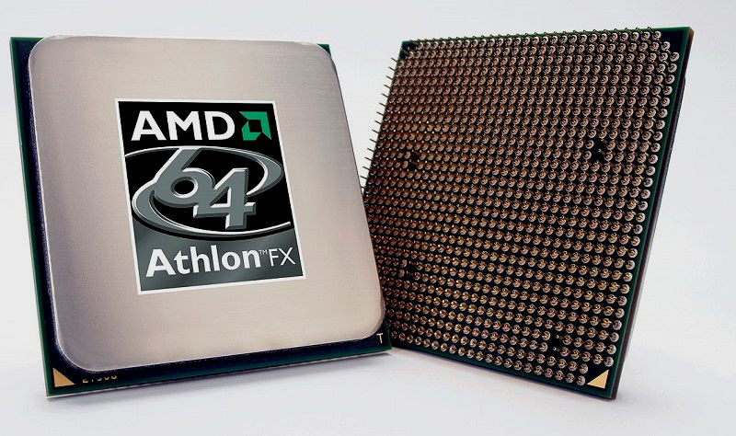](https://www.muycomputer.com/wp-content/uploads/2020/08/athlon-64.jpg)

Todo un mito, y sin duda una de las mejores arquitecturas que ha creado AMD hasta el momento. Con esta arquitectura los procesadores de AMD dieron el salto a los 64 bits, gracias a la incorporación de las instrucciones AMD64, y logró lo que parecía imposible, poner contra las cuerdas a Intel.

Los AMD Athlon 64, procesadores basados en la arquitectura K8, eran compatibles con 64 bits, tenían un funcionamiento más fresco que los Pentium 4 y ofrecían, además, un rendimiento mucho mayor. Para que os hagáis una idea de la enorme diferencia que había entre ambos basta una comparativa sencilla, y es que el Athlon 64 2000+ a una frecuencia real de 1 GHz era capaz de rendir al nivel de un Pentium 4 a 2 GHz, mientras que el Athlon 64 3000+, funcionaba a 2 GHz, superaba a un Pentium 4 a 3 GHz.

Mientras Intel intentaba estirar sus Pentium 4, más calentorros y lentos, tirando de subidas de frecuencia extremas en una apuesta sin sentido por llevar al límite la carrera de los MHz en AMD demostraron que su arquitectura K8 jugaba, literalmente, en otra liga.

Los Athlon 64 incorporaron, además, la tecnología Cool’n’Quiet, que reducía el voltaje y la frecuencia de trabajo del procesador cuando se ejecutaban tareas poco exigentes, lo que conseguía una reducción importante del consumo. Empezaron a llegar en 2003, creo que es justo considerarla como la mejor familia de procesadores de AMD de toda la historia.

**8.-AMD Athlon 64 X2**

[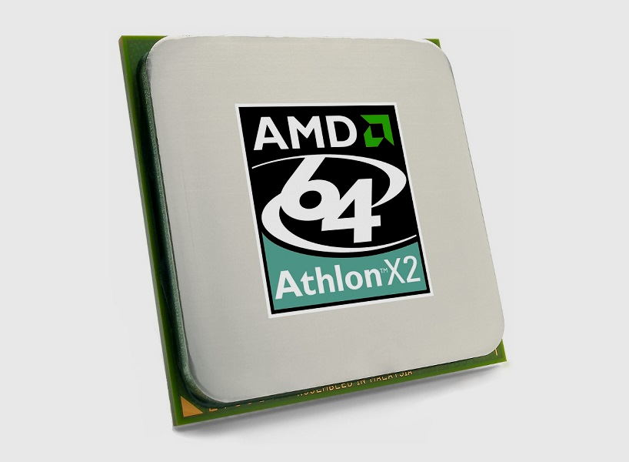](https://www.muycomputer.com/wp-content/uploads/2020/08/64-x2.jpg)

Si los Athlon 64 fueron un golpe de autoridad, los Athlon 64 X2 fueron el toque de atención definitivo que Intel necesitó para entender que la cosa iba muy en serio, y que debía ponerse las pilas si no quería verse abrumada por completo. Su llegada tuvo lugar en 2006.

Los Athlon 64 X2 mantienen la base de la arquitectura K8, pero utilizan un diseño de doble núcleo monolítico que estaba a años luz del diseño MCM (dos núcleos pegados) de los Intel Pentium D, que no eran más que dos Pentium 4 de 64 bits interconectados.

Estos nuevos procesadores integraban dos núcleos en un único encapsulado. Cada núcleo tenía sus propios recursos disponibles y podía manejar un hilo. No tenía tampoco nada que ver con la tecnología HyperThreading que Intel había utilizado en los Pentium 4, y que permitía al núcleo manejar, además de un proceso, un subproceso. Las versiones más potentes llegaron a alcanzar los 3.200 MHz por núcleo.

**9.-AMD Jaguar**

[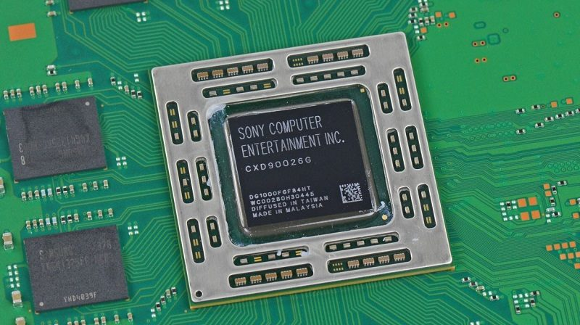](https://www.muycomputer.com/wp-content/uploads/2020/08/jaguar-ps4.jpg)

Sé lo que estáis pensando, ¿por qué metemos una arquitectura de bajo consumo y bajo rendimiento que compite con la serie Intel Atom en una lista como esta? Pues muy sencillo, porque ha sido la base de PS4 y Xbox One, y también de PS4 Pro y de Xbox One X.

La arquitectura Jaguar es la sucesora de Bobcat. Como aquella, mantiene un consumo muy reducido y presenta una relación coste-núcleos excelente. Esto la convirtió en la opción ideal para las consolas de nueva generación, ya que cumplía con todos los requisitos que establecían los diseños de Sony y Microsoft: bajo consumo, alto número de núcleos y coste reducido. Para muestra un botón, la APU de PS4, que monta una CPU Jaguar de ocho núcleos y una GPU Radeon superior a la HD 7850, tenía un coste aproximado de solo 100 dólares.

Tanto PS4 como Xbox One, y sus sucesoras, PS4 Pro y Xbox One X, montan una CPU Jaguar de ocho núcleos a unas frecuencias que van desde los 1,6 GHz de PS4 hasta los 2,3 GHz de Xbox One X. Tiene un IPC muy bajo, pero ha sido capaz de dar vida a toda la generación actual de consolas, así que merece estar, sin duda, en esta lista.

**10.-AMD Zen**

[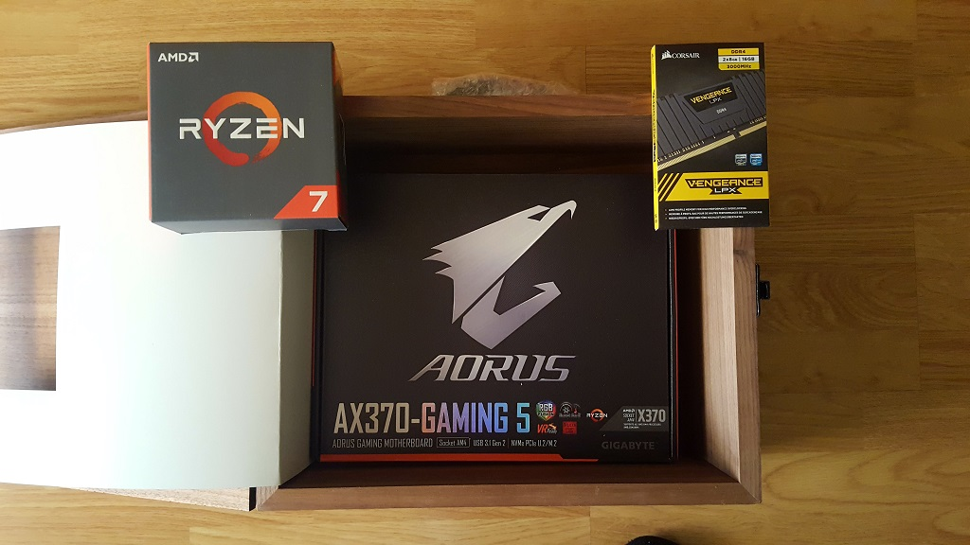](https://www.muycomputer.com/wp-content/uploads/2020/08/Zen.jpg)

Estaba claro que el último puesto debía estar reservado a esta arquitectura. Podríamos haber metido aquí a la arquitectura Zen 2, que ha sido la que ha permitido a AMD alcanzar a Intel en términos de IPC y dar un mazazo enorme al gigante del chip, pero hemos optado por la primera generación por una razón muy sencilla: representó una revolución enorme, un auténtico punto de inflexión, y permitió a AMD iniciar una recuperación que parecía imposible.

La arquitectura Zen abandona el diseño de núcleo monolítico a favor de un diseño MCM (módulo multi-chip) en el que nos encontramos con las unidades CCX. Cada unidad CCX tiene un total de cuatro núcleos con sus propias cachés L1, L2 y L3. Podemos combinar un máximo de cuatro unidades CCX interconectadas mediante un sistema Infinity Fabric, lo que nos dejaría un chip con 16 núcleos, pero hay que tener en cuenta que cada bloque de cuatro núcleos solo puede utilizar su porción de 8 MB de caché L3.

Gracias a los cambios que introdujo AMD a nivel de diseño y de arquitectura, Zen superó en hasta un 52% el IPC de la arquitectura Bulldozer, dio el salto a los 14 nm y dio vida a procesadores de hasta 16 núcleos y 32 hilos con precios muy competitivos. No llegó a superar el IPC de Skylake, pero en valor precio-prestaciones no tenía rival. Una de las mejores familias de procesadores de AMD que existen.

## Procesadores Intel

**1.- Intel 4004**

[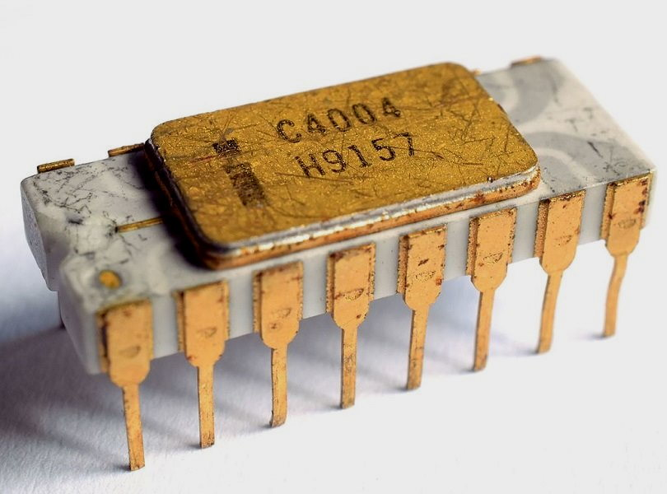](https://www.muycomputer.com/wp-content/uploads/2020/05/Intel-4004.jpg)

Este chip sirvió como punta de lanza para iniciar la llegada de los microprocesadores al mercado de consumo general. Fue un procesador de 4 bits con una frecuencia d 108 KHz, fabricado en proceso de 10 µm y equipado con un total de 2.300 transistores.

**2.- Intel 8086**

[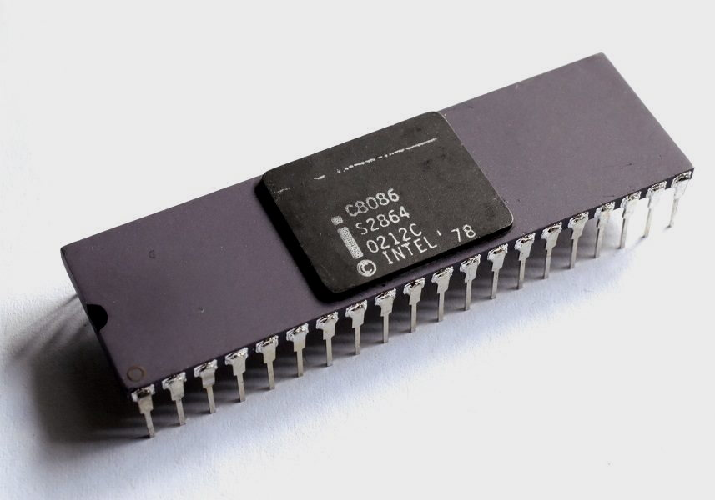](https://www.muycomputer.com/wp-content/uploads/2020/05/Procesadores-Intel-8086.jpg)

El 8086 fue el primer procesador de 16 bits de Intel, y el primero con un diseño x86.  Llegó en 1978 con una frecuencia de trabajo de 5 MHz, estaba fabricado en proceso de 3 µm y contaba con 29.000 transistores. Carecía de instrucciones de coma flotante, y para compensarlo se utilizaban bibliotecas con rutinas de software de coma flotante.

Compartió protagonismo con el 8088, y aunque a priori pueda parecer que por la numeración este debería ser más potente en la práctica ocurría todo lo contrario, ya que el 8088 fue un procesador de 8 bits. Una curiosidad que he querido compartir con vosotros para que veáis que el uso de nomenclaturas que pueden generar confusión no es algo exclusivo de nuestra época.

**3.- Intel 386**

[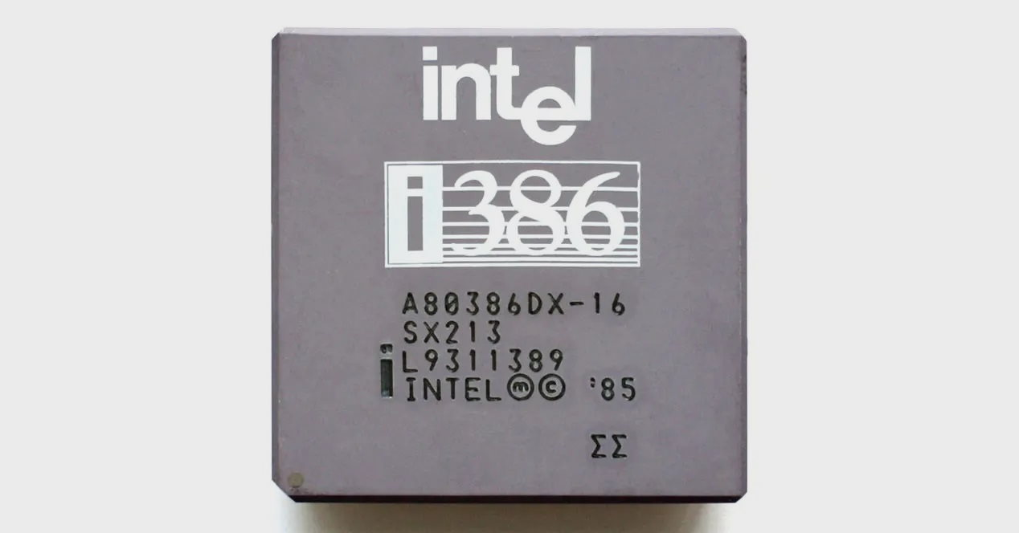](https://www.muycomputer.com/wp-content/uploads/2020/05/Intel-386.jpg)

El Intel 386 fue un procesador que multiplicó por más de 100 veces el número de transistores del primer procesador de Intel, el 4004, ya que alcanzó los 275.000 transistores, una cifra impresionante para la época.

Este chip utilizaba una arquitectura de 32 bits, estaba fabricado en proceso de 1,5 µm y llegó en 1985 con una frecuencia de 16 MHz. Los cambios que introdujo este procesador en la arquitectura x86 son tan grandes que merece estar en esta lista sin ninguna duda, no solo por el salto a los 32 bits, sino también por su sistema de direccionamiento plano y por las mejoras a nivel de soporte y de compatibilidad.

A partir del 386 la compatibilidad y el soporte de aplicaciones entre diferentes generaciones, incluido el 486, fue mucho más sencillo, y sus instrucciones IA-32 sentaron las bases del sector durante varias décadas.

**4.- Intel Pentium**

[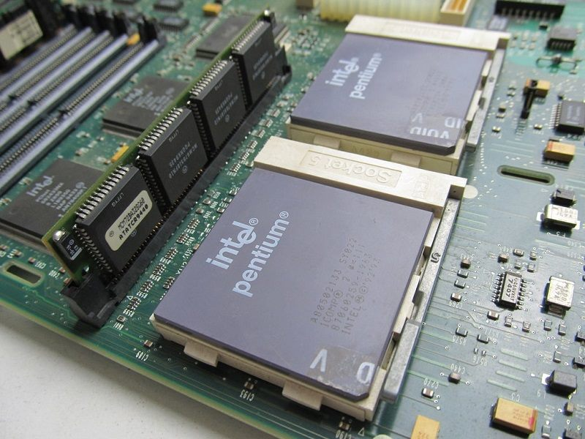](https://www.muycomputer.com/wp-content/uploads/2020/05/Intel-Pentium.jpg)

Sin duda una de las revoluciones más importantes de Intel, una generación que permitió al gigante del chip convertirse en la compañía que todos conocemos, y que fue clave para que pudiese liderar cómodamente el mercado de los procesadores x86.

Los procesadores Intel Pentium debutaron en 1993, fueron conocidos por ser los primeros en utilizar la microarquitectura superscalar IA-32 con dos pipelines de datos de 32 bits, tenían un bus de datos de 64 bits y contaban con cachés y con una unidad de coma flotante mejoradas.

Llegaron con una frecuencia base de 66 MHz, aunque alcanzaron los 200 MHz, estaban proceso de 0,8 µm y alcanzaron una densidad de 3,1 millones de transistores. Posteriormente Intel lanzó una revisión con las instrucciones MMX.

**5.- Intel Pentium II**

[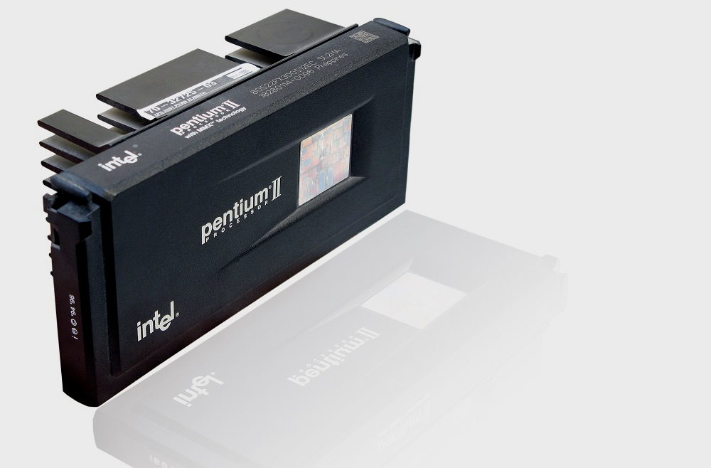](https://www.muycomputer.com/wp-content/uploads/2020/05/Pentium-II.jpg)

Parecía imposible mejorar el Pentium, pero el gigante de Santa Clara lo consiguió con el Pentium II, una generación que le permitió consolidar su posición en el mercado y que marcó una revolución importante, no solo por las novedades que trajo, sino también porque vino integrado en un curioso diseño de tipo cartucho.

Ese diseño de tipo cartucho se debió a la externalización de la caché L2, que fue integrada en un circuito impreso junto al procesador, un formato que se mantuvo en la próxima generación de procesadores Intel. Contaba con las instrucciones MMX y con una mayor cantidad de caché.

Esta segunda generación utilizaba el núcleo P6 del Pentium Pro, aunque su caché funcionaba a la mitad de la frecuencia, lo que suponía un recorte claro frente al Pentium Pro. Llegó al mercado en 1997 con una frecuencia base de 233 MHz, aunque alcanzó los 450 MHz, estaba fabricada en proceso de 0,25 µm y tenía 7,5 millones de transistores.

**6.- Intel Pentium III**

[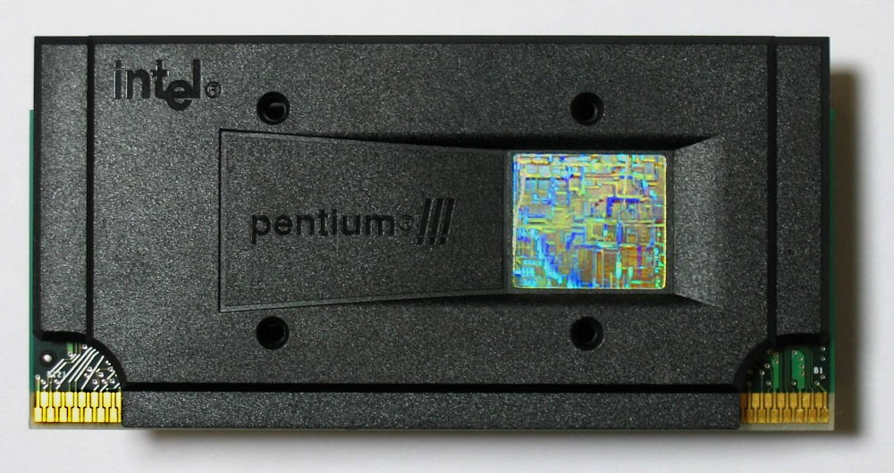](https://www.muycomputer.com/wp-content/uploads/2020/05/Pentium-III.jpg)

Los procesadores Pentium III demostraron la importancia de las instrucciones integradas (utilizaron las instrucciones SSE) para mejorar el rendimiento de una CPU en numerosos entornos. Su importancia está fuera de toda duda, ya que esta generación sirvió, además, de base a Intel para desarrollar la arquitectura Core (P8), sobre la que están basados los Core 2 Duo y Core 2 Quad.

Llegaron en 1999 con una velocidad mínima de 450 MHz, aunque lograron funcionar a más de 1 GHz. Estuvieron fabricados en proceso de 0,25 µm y contaron con 9,5 millones de transistores. Intel lanzó numerosas versiones del Pentium III, y con ellas introdujo mejoras notables a nivel de cachés y de bus de datos.

**7.- Intel Pentium 4**

[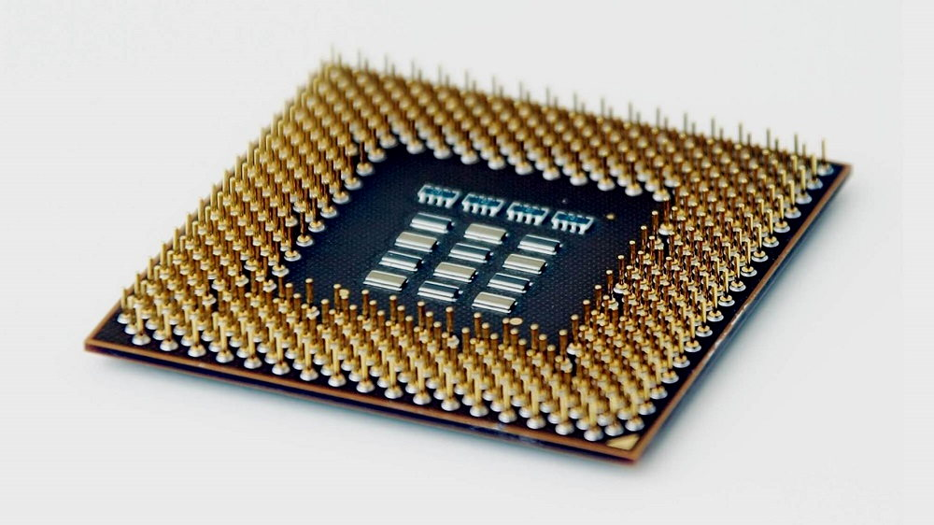](https://www.muycomputer.com/wp-content/uploads/2020/05/Pentium-4.jpg)

Para muchos forman parte de la peor época de Intel, y sí, es cierto que no fueron precisamente los mejores procesadores del gigante del chip, de hecho la arquitectura que utilizaron fue desechada por la compañía que, como anticipamos, volvió al diseño de los Pentium III para desarrollar los Core 2 Duo y Core 2 Quad.

Sin embargo, esto no quiere decir que los Pentium 4 no merezcan estar en esta lista. Demostraron que incluso un gigante del calibre de Intel puede equivocarse, y que incluso a pesar de haber cometido un error puede lograr hitos importantes, entre los que destacan la introducción de la tecnología HyperThreading, que permitía manejar un proceso y un subproceso a la vez con un único núcleo, el salto a los 64 bits y rompió la barrera de los 3 GHz.

Se lanzaron en el año 2000 con unas velocidades mínimas de 1,3 GHz, aunque como hemos dicho superaron sin problemas los 3 GHz. Tenían un núcleo, pero algunas versiones podían manejar dos hilos gracias a la tecnología HyperThreading. Estaban fabricados en proceso de 0,18 µm y tenían 42 millones de transistores.

**8.- Intel Core 2 Duo**

[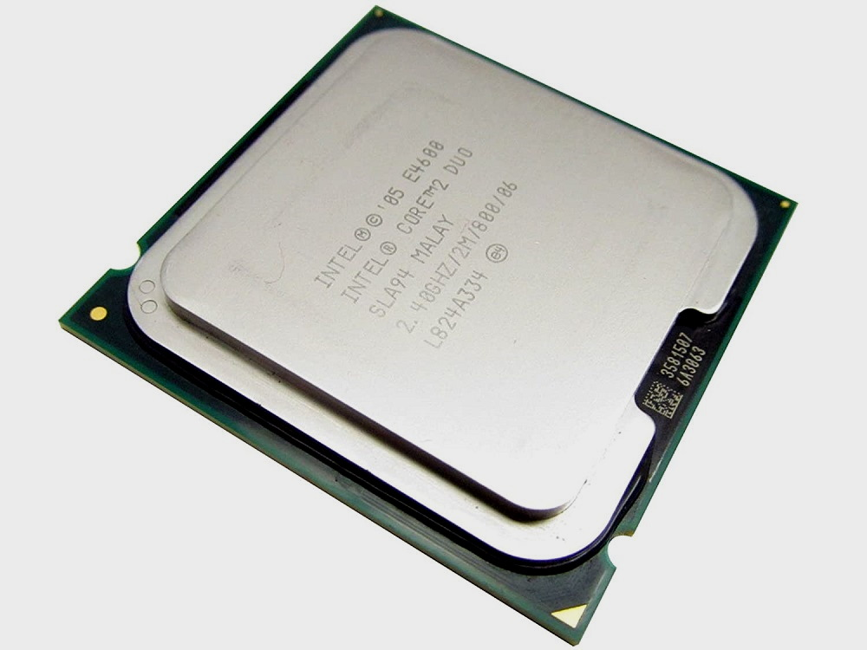](https://www.muycomputer.com/wp-content/uploads/2020/05/Core-2.jpg)

Podemos decir sin miedo a equivocarnos que este ha sido el mayor salto que han dado los procesadores Intel después de la llegada de los Pentium. La arquitectura Core, también conocida como P8, marcó toda una revolución por muchas razones.

La primera es que permitió el desarrollo de los primeros procesadores de doble núcleo de Intel con un diseño monolítico (los Pentium D utilizaban dos encapsulados pegados), y la segunda es marcaron un salto enorme en términos de IPC. La diferencia frente a un Pentium 4 era tan enorme que un Core 2 Duo a mucha menos frecuencia era capaz de darle sopas con honda, algo similar a lo que ocurría con los Athlon 64 y los Pentium 4, pero aún más marcado.

Estos procesadores debutaron en 2006 y contaban con dos núcleos físicos en un diseño monolítico a una frecuencia mínima de 1,86 GHz. Estaban fabricados en proceso de 65 nm y tenían 291 millones de transistores. Intel lanzó versiones en proceso de 45 nm con frecuencias que superaron sin problemas los 3 GHz.

**9.- Intel Core serie 2000**

[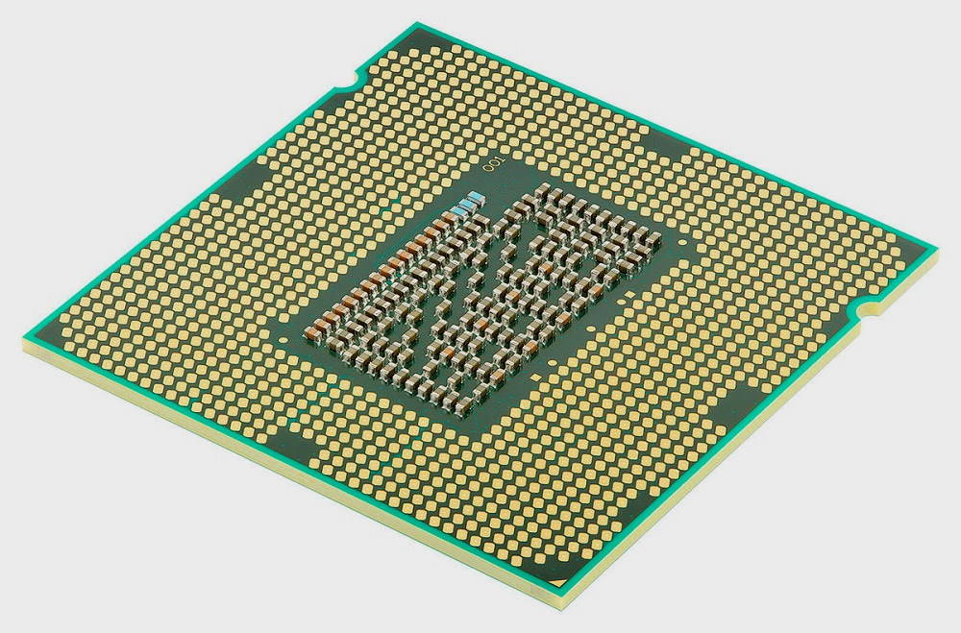](https://www.muycomputer.com/wp-content/uploads/2020/05/Core-i7-2600k.jpg)

Los procesadores Intel Core serie 2000 se asientan sobre las bases del núcleo Core, y utilizan la arquitectura Sandy Bridge, que marcó un aumento grande en términos de IPC y nos llevó a superar sin problemas la barrera de los 4 GHz gracias al overclock.

Intel no llevó a cabo un aumento del máximo de núcleos e hilos con estos procesadores, pero el incremento del IPC y de las frecuencias máximas de trabajo fue tan marcado que vivimos un salto enorme en términos de rendimiento bruto. Esta generación salió tan buena que todavía pueden mover juegos y aplicaciones complejas actuales sin problemas.

Llegaron en 2011 con configuraciones de hasta cuatro núcleos y ocho hilos, tienen unas frecuencias de 3,1 GHz, aunque pueden superar los 4 GHz sin problemas, están fabricados en proceso de 32 nm y suman 1.160 millones de transistores.

**10.- Intel Core serie 8000**

[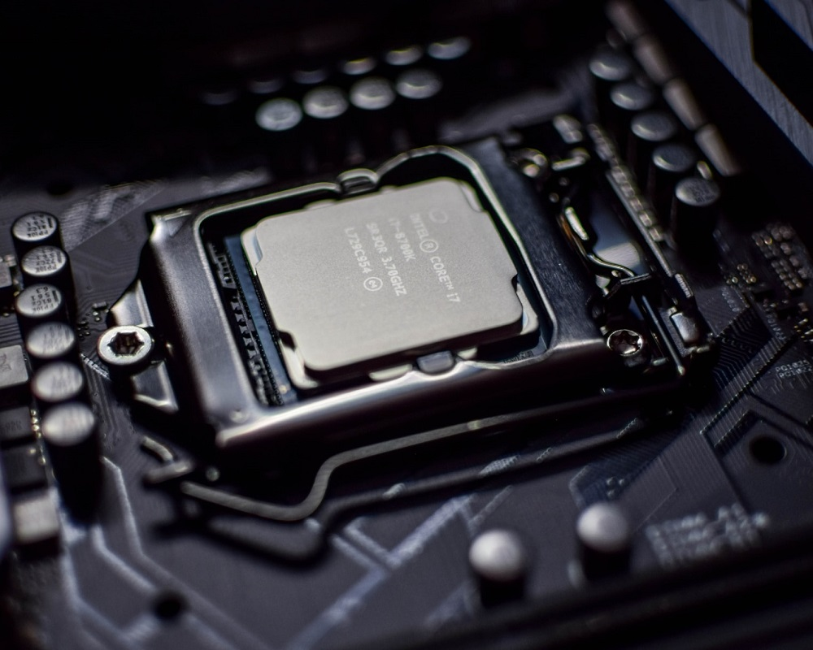](https://www.muycomputer.com/wp-content/uploads/2020/05/Core-i7-8700K.jpg)

Es una generación muy actual, pero creo que merece estar en esta lista porque puso fin a una etapa de estancamiento importante por parte de Intel, ya que el [Core i7 2600K](https://www.muycomputer.com/2017/12/26/core-i7-2600k-frente-core-i7-8700k/) tenía la misma configuración de cuatro núcleos y ocho hilos que el Core i7 7700K, una realidad que cambió con el Core i7 8700K.

Los primeros procesadores de cuatro núcleos para el mercado de consumo general del gigante del chip llegaron en 2007, y se mantuvieron como el estándar en dicho mercado hasta 2017, fecha en la que Intel lanzó los procesadores Core 8000 basados en la arquitectura Coffee Lake, una puesta al día que arranca, también, de la base Core.

El lanzamiento de los procesadores Core 8000 se produjo en octubre de 2017. Están fabricados en proceso de 14 nm++, suman más de 3.000 millones de transistores, marcaron el salto a las configuraciones de 6 núcleos y 12 hilos en el mercado de consumo general y permitieron alcanzar, gracias al overclock, los 5 GHz de frecuencia.